Chapitre 06 : Nouvelles stratégie de lutte contre la résistance bactérienne : La Phagothérapie

Introduction
La phagothérapie, ou thérapie par les phages, est une approche thérapeutique ancienne redevenue d’actualité face à la crise mondiale des résistances bactériennes. Découverte en 1917 par Félix d’Hérelle, elle repose sur l’utilisation de bactériophages, des virus naturels capables d’infecter et de détruire spécifiquement certaines bactéries pathogènes. À une époque où les antibiotiques sont de moins en moins efficaces contre les infections multirésistantes, les bactériophages apparaissent comme une alternative écologique, ciblée et durable. Contrairement aux antibiotiques à large spectre, les phages n’attaquent que les bactéries visées sans perturber le microbiote humain. Leur capacité à coévoluer avec leurs hôtes leur permet de s’adapter à l’émergence de nouvelles résistances bactériennes, faisant de la phagothérapie une stratégie prometteuse pour le traitement des infections nosocomiales et communautaires. Cependant, malgré ces avantages, plusieurs défis techniques, cliniques et réglementaires freinent encore son intégration dans la médecine moderne.
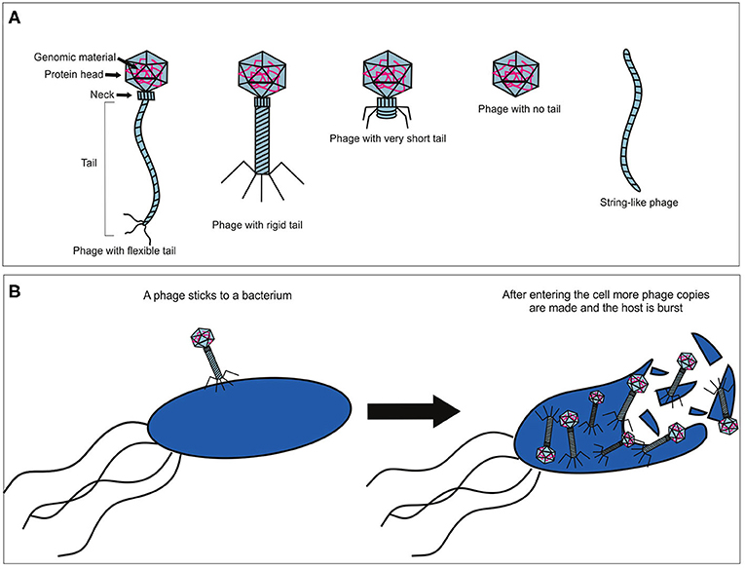
Figure Diversité des phages et leur mode d’attaque des bactéries.
(A) Les phages ont de nombreuses formes. Ils peuvent avoir différents types de queues, (flexible, rigide, longue ou très courte) ou ne pas en avoir, ou encore ressembler à une ficelle (phage filamenteux). (B) Les phages attaquent les bactéries en les reconnaissant et en s’accrochant à la cellule bactérienne. Ensuite, le phage injecte son matériel génétique dans la bactérie, permettant ainsi la fabrication de nombreuses copies du phage, puis la cellule éclate, ce qui libère des centaines de nouveaux phages.
II- Les récepteurs bactériens : clés de l’infection et de la coévolution entre phages et bactéries
Les phages utilisent différentes structures présentes à la surface des bactéries comme récepteurs pour s’y fixer et les infecter. Ces récepteurs peuvent être des flagelles, qui permettent à la bactérie de se déplacer, des sucres de la capsule ou de la paroi qui la protègent, ou encore des protéines de la membrane, comme les pompes expulsant les substances toxiques. Chaque phage reconnaît des récepteurs spécifiques, ce qui détermine le spectre d’hôtes : certains phages infectent de nombreuses bactéries (large spectre), tandis que d’autres sont très spécifiques (spectre étroit). Pour se défendre, les bactéries peuvent modifier ou supprimer leurs récepteurs, mais cela entraîne souvent une perte de fonction vitale, comme la mobilité ou la résistance à l’environnement. Cependant, les phages peuvent à leur tour évoluer grâce à des mutations, leur permettant de reconnaître de nouveaux récepteurs ou des formes modifiées, relançant ainsi une course évolutive constante entre phages et bactéries.

III- Cycle de vie des bactériophages
Les bactériophages, ou phages, sont des virus qui infectent spécifiquement les bactéries. Ils présentent deux types de cycles de vie : le cycle lytique et le cycle lysogénique, selon leur mode d’interaction avec la cellule hôte.
Dans le cycle lytique, le phage se fixe sur la surface bactérienne grâce à des récepteurs spécifiques, injecte son matériel génétique et détourne la machinerie cellulaire pour produire de nouveaux virions. La cellule infectée finit par éclater (lyse), libérant ainsi plusieurs centaines de nouveaux phages capables d’infecter d’autres bactéries. Ce processus, typique du phage T4, dure environ 20 à 40 minutes.

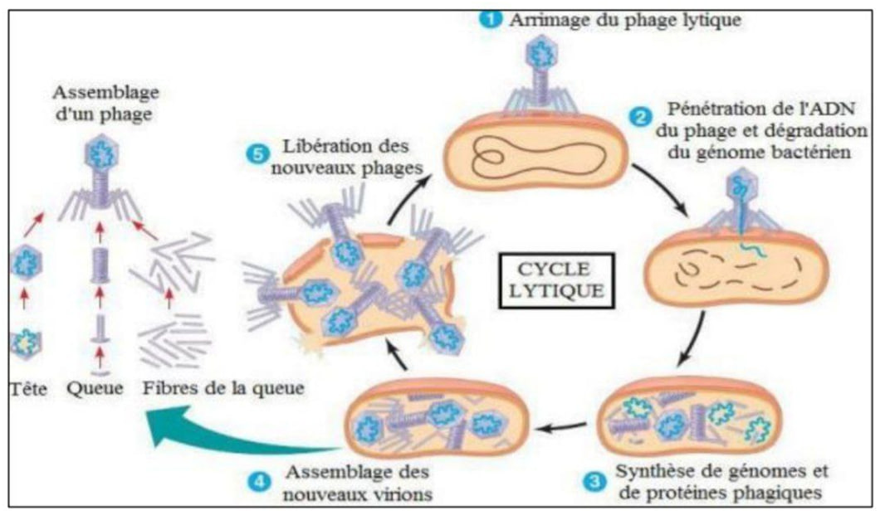
Schéma du cycle lytique (Bourema et halimi, 2014)

Dans le cycle lysogénique, caractéristique des phages tempérés comme le phage λ, le génome viral s’intègre dans celui de la bactérie hôte sous forme de prophage. Le phage reste alors latent sans détruire la cellule. Lors de la division bactérienne, le prophage est répliqué et transmis aux cellules filles. Cependant, des conditions stressantes peuvent déclencher son activation, entraînant le passage au cycle lytique et la destruction de la cellule.
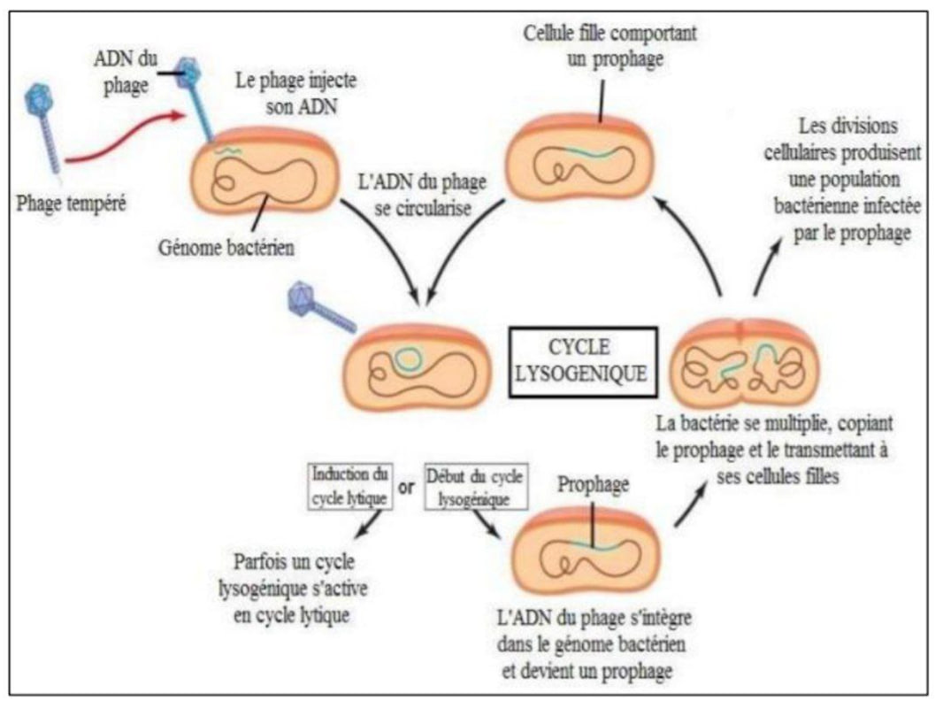
Schéma du cycle lysogénique (Bourema et halimi, 2014)

IV. La thérapie par les phages

1. Spécificité et sélectivité des phages
L’un des principaux atouts de la phagothérapie est sa grande spécificité. Les phages ciblent uniquement les souches bactériennes responsables de l’infection, contrairement aux antibiotiques qui détruisent une large gamme de bactéries, y compris les bactéries bénéfiques du microbiote. Cette sélectivité permet de préserver l’équilibre microbien naturel de l’organisme et de réduire les effets secondaires tels que les dysbioses intestinales ou les infections opportunistes.

2. Faible toxicité et meilleure tolérance
Les bactériophages sont naturellement présents dans l’environnement et dans le corps humain, ce qui explique leur excellente tolérance. Ils n’interagissent qu’avec les bactéries et ne présentent donc pas de toxicité pour les cellules humaines. Les effets indésirables sont rares et les risques de réactions allergiques ou de toxicité organique sont très faibles, contrairement à certains antibiotiques. Leur utilisation représente ainsi une solution sûre, respectueuse de la santé du patient.

3. Réduction du risque de résistance bactérienne
L’apparition de bactéries multirésistantes est l’un des grands défis actuels de la médecine. Les phages, capables de coévoluer avec leurs hôtes, exercent une pression sélective différente : lorsqu’une bactérie devient résistante à un phage, celui-ci peut s’adapter et retrouver sa capacité d’infection. Cette dynamique réduit le risque de résistance stable. De plus, l’association de phages et d’antibiotiques peut améliorer l’efficacité du traitement en rétablissant la sensibilité bactérienne aux antibiotiques ou en agissant de manière synergique.

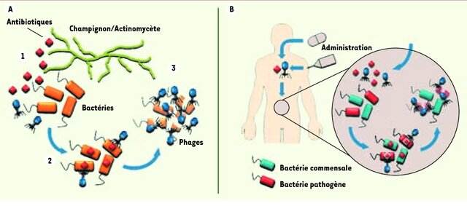
Figure : Le phénomène de « synergie phages-antibiotiques » (PAS) dans l'environnement (A) et en phagothérapie (B). Certains champignons et bactéries (exemple : actinomycètes) produisent des antibiotiques contre d'autres bactéries en compétition pour les mêmes ressources (1). Les phages utilisent les bactéries « stressées » par ces antibiotiques pour infecter plus efficacement (2) et se propager plus rapidement. Ce scénario représente une sorte de mutualisme entre les phages et les producteurs d'antibiotiques (3). Dans le cadre de la phagothérapie, des traitements mixtes d'antibiotiques et de phages devront permettre une élimination plus efficace des bactéries pathogènes en limitant l'agression de la flore commensale grâce aux grandes spécificités des phages.

4. Applications cliniques et thérapeutiques
La phagothérapie est déjà utilisée dans plusieurs contextes cliniques, notamment pour les infections résistantes aux antibiotiques. Elle a montré son efficacité dans le traitement des infections cutanées, des plaies chroniques, des brûlures, des infections respiratoires (comme celles liées à la fibrose kystique) ou urinaires récurrentes, ainsi que dans certaines ostéomyélites. Les phages peuvent également détruire les biofilms bactériens, souvent responsables d’infections liées aux dispositifs médicaux tels que les cathéters ou implants.
Un avantage majeur de cette approche est que les phages se multiplient directement sur le site infecté, maintenant une activité prolongée tant que la bactérie cible est présente.

5. Applications préventives et diagnostiques
Au-delà de leur usage curatif, les phages sont aussi utilisés à des fins préventives et diagnostiques. Dans l’industrie agroalimentaire, ils servent à limiter la contamination des aliments par des bactéries pathogènes telles que Listeria monocytogenes, Salmonella ou E. coli. En diagnostic, leur spécificité permet de développer des tests rapides pour identifier précisément les agents pathogènes, facilitant ainsi le choix du traitement le plus adapté.

Tableau Comparatif : Thérapie des Infections Bactériennes par les Antibiotiques vs. Phagothérapie
Critère | Antibiotiques | Phagothérapie
Spécificité | Large spectre, attaque de multiples bactéries, peut perturber le microbiote. | Très spécifique à une souche bactérienne, préserve le microbiote.
Efficacité contre la résistance | Résistance bactérienne croissante, limite leur utilité. | Évolue avec les bactéries, efficace contre les bactéries résistantes.
Mode d'action | Inhibe la croissance bactérienne ou détruit les cellules. | Infecte et détruit directement les bactéries ciblées.
Effets secondaires | Déséquilibre du microbiote, réactions allergiques fréquentes. | Effets secondaires rares, faible risque d'allergie.
Production | Procédé standardisé, largement disponible. | Production complexe et spécifique à chaque infection.
Approche personnalisée | Non, traitements standardisés pour toutes les infections. | Oui, phages spécifiques adaptés à chaque cas.
Impact environnemental | Résidus d'antibiotiques peuvent contaminer l'environnement. | Dégradation naturelle des phages dans l'environnement.
Disponibilité | Facilement accessibles et réglementés dans le monde entier. | Actuellement limité à des études ou à des pays spécifiques.

V. Phagothérapie : Défis, Applications et Perspectives

1. Défis et limitations
Malgré son potentiel, la phagothérapie se heurte à plusieurs obstacles. Les principaux concernent la réglementation, la production, l’administration et le manque de données cliniques. L’absence de cadre réglementaire clair ralentit son adoption, car les phages, entités biologiques évolutives, ne rentrent pas dans les catégories classiques de médicaments. Sur le plan technique, la production de phages est complexe, nécessitant des infrastructures spécialisées pour garantir leur pureté et leur sécurité. Les banques de phages disponibles sont encore limitées et ne couvrent pas la diversité des souches pathogènes. Sur le plan clinique, le système immunitaire humain peut neutraliser les phages, réduisant leur efficacité, et certaines barrières anatomiques limitent leur diffusion. Enfin, bien que les phages puissent coévoluer avec les bactéries, la résistance phagique peut aussi apparaître, ce qui pousse à développer des cocktails de phages combinant plusieurs types pour élargir le spectre d’action.

2. Applications actuelles
La phagothérapie est actuellement utilisée dans des cas où les antibiotiques échouent, notamment contre Pseudomonas aeruginosa, Staphylococcus aureus ou Klebsiella pneumoniae multirésistants. Des études cliniques ont confirmé son efficacité dans les infections respiratoires, urinaires, cutanées ou liées aux dispositifs médicaux. Les recherches actuelles s’orientent vers la mise au point de phages modifiés génétiquement, de systèmes d’administration contrôlée (nanoparticules, gels, aérosols) et de combinaisons phage-antibiotique pour optimiser le traitement.

